RoboMaster2019高中生机器人主题夏令营简历
姓 名 |  | 性 别 |  | （照片）
英语成绩 |  | 成 绩 | 最近一次模考成绩
学 校 |  | 研究方向 | 机械/嵌入式/算法…
在读年级 |  | 联系方式
省 份 |  | 邮 箱
项目经历
（参与所有项目，如机器人竞赛、专利、自主设计等等, 要求说明项目或竞赛中用到的技术内容和自己实际负责的部分）
时间 | 项目名称 | 项目描述
2019.1.25~2019.2.3 | RoboMaster2019冬令营 | 例：两台改装的全自动底盘在迷宫内寻找密文密钥，发现密文密钥后，抓取去解密区交接给自动解密机器人。解密机器人解密出密文信息。在这个项目中主要使用了PID控制、传感器融合以及定位导航的技术内容，在营期间我主要负责了机器人运动控制部分，使用了红外光电模传感器以及融合场地RIFD坐标数据进行定位并控制机器人运动。
获奖经历
时间 | 奖项 | 描述
编程语言、软件和工业技能
（以下题目仅作为引导大家提前了解夏令营的基础知识，提早做相关知识储备，提高在夏令营期间内的学习和工作效率，同时也是为了让大家寻找自己感兴趣的方向，可以选择相应的题目钻研。开放性题目并无标准答案，希望有余力的同学可以积极思考回答，重点在把思考的过程展示出来而不是直接写最终的结果，请至少选定一个方向的题目作答。）
一、机械方向必做题目：
1、建立如下模型（未标注尺寸不做具体要求）：
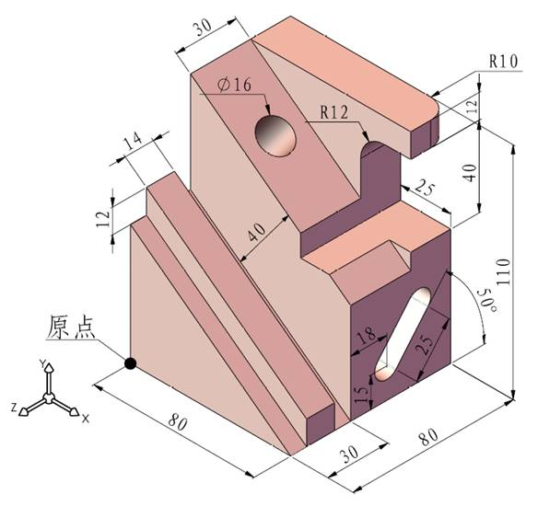

2、现有一台比赛机器人，需要完成对道具小球的夹紧、松开和抬升、放下（可以是直线抬升或者旋转抬升）两个动作；根据比赛规则，要求最多使用两个原动件（电机或气缸）完成这个两个动作，如果仅使用一个原动件完成这两个动作，会有额外加分奖励。不考虑电机或气缸的速度和功率和尺寸，小球直径50mm，不考虑小球的质量，并假设小球不会被夹坏（PS:禁止使用吸盘、胶带、魔术贴作为夹取机构）。请回答以下问题：
1）请用文字描述可实现该功能的几种结构方案，并分析其优缺点
2）请选择你认为最优的方案并绘制3D图纸
3）请根据如上自己设计的机构的不同部件，分别介绍其制作材料（包括但不限于金属、塑料等），并介绍其对应的加工制造方法、工具等
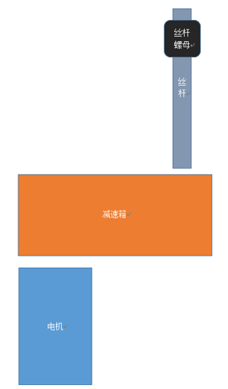
3、现有一台抬升重物机器人，需要在其上安装抬升装置用于抬升货物。方案确定如下，使用一个电动机连接一个齿轮减速箱的输入端，
减速箱的输出端连接丝杆，丝杆的转动使得丝
杆螺母上下移动抬升货物。已经确定使用减速
比为20:1的减速箱，传动效率0.7，丝杆传动
效率0.8。可供选择的电机参数如下：
110W，3000r/min
130W，3000r/min
150w，5000r/min
200W，6000r/min
该机器人需要以0.1m/s的速度抬升100kg
的重物，根据以上条件选择合适的电机，并
确认丝杆导程，请列出计算过程。（传动效
率、导程等的定义可以查阅《机械设计》、
《机械原理》、《机械设计手册》等）
二、嵌入式方向必做题目：
1、请解释以下名词,说明其在单片机当中的作用：
DMA:
NVIC:
FPU:
SRAM:
GPIO:
JTAG:
Watchdog:
2、在RoboMaster机器人控制系统中存在两个主要的模块，分为运动控制模块和感知决策模块，其中感知决策模块负责收集传感器数据并且做出运动决策，而运动控制模块负责接收控制命令并且实际控制机器人的电机运动。为了便于维护和升级，将这两个主要模块分别使用两个独立的硬件进行控制，针对这一系统请回答以下问题：
1）由于两个模块为在同一个机器人上但却相互独立的硬件，所以需要一种通信手段在两模块间传输数据，请在以下的通信方式中选择一种你认为最合适的方式，并说明原因。
以太网、WIFI、蓝牙、USB、CAN、串口、I2C、SPI。
2）请针对此系统的特点设计一个通信协议实现由感知决策模块操作运动控制模块，要求至少能够实现由感知决策模块控制底盘运动的速度和方向，除此之外可以进行其他的扩展，请用代码或文字描述的方式，表达通信协议的数据包组成
3）如果在此系统中再加入一个硬件模块，并且希望这三个模块可以只使用同一路信号线进行相互通信，请结合此需求再次思考并回答1）、2）两个问题。
3、在C语言中，以下变量定义分别代表什么含义。
1）static const int a = 10; 其中static和const有什么相同点和不同点，在单片机中这两种变量的存储位置分别是哪里。
2）const int *ptr; 请用文字描述变量ptr的数据类型
3）int* const ptr;请用文字描述变量ptr的数据类型
4）int (*ptr)[10]; 请用文字描述变量ptr的数据类型
5）int *ptr[10]; 请用文字描述变量ptr的数据类型
4、下面代码是一个fifo读取函数，假设在一个单片机系统中，有两个任务在同一个fifo中获取数据，已知两个任务的优先级不同，高优先级任务会打断低优先级任务的执行。请问在这样的场景下，这段代码中的实现是否合理？如不合理应该怎样修改？（请查阅线程安全方面的知识后作答）
void* fifo_s_get(fifo_s_t* p_fifo)
{
void* retval = 0;
if (0 == p_fifo->used_num)
return 0;
if (0 == p_fifo->used_num)
{
return 0;
}
if(p_fifo->p_read_addr > p_fifo->p_end_addr)
p_fifo->p_read_addr = p_fifo->p_start_addr;
retval = *p_fifo->p_read_addr;
p_fifo->p_read_addr++;
p_fifo->free_num++;
p_fifo->used_num--;
return (retval);
}
5、由于处理器存在大端模式和小端模式两种类型，所以在大小端模式不同的处理器间进行通信时需进行特殊处理，请写出由一小端模式处理器传输一个float类型变量到一大端模式处理器时的数据处理方法。
6、下图中的平衡车是最近非常流行的一种新型交通工具，由于其体积小、重量轻可以方便地携带它搭乘地铁、公交车，解决了人们出行“最后一公里”的问题。请根据你所知道的信息，从技术的角度分析平衡车的原理，列举出平衡车需要哪些传感器，以及如何使用一个控制器来控制一个平衡车（画出程序逻辑图或控制系统框图）。
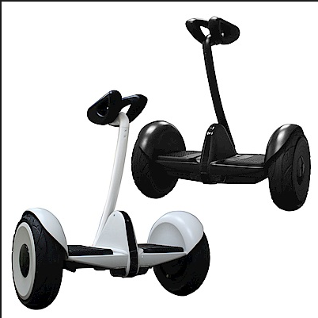

7、ROBOMASTER国际开发板中使用的陀螺仪传感器为MPU6500。已知该传感器能以500hz频率获取右手系xyz三个方向的加速度ax、ay、az和绕xyz的角速度gx、gy、gz。请问，当国际开发板由z轴向上（此时重力加速度沿z轴向下），并绕x轴转动一个角度，请使用该传感器输出的数据计算这一角度。画图示意，并说明计算原理。
三、算法方向必做题目：
1、机器人底盘由四个X型布置的麦克纳姆轮组成，轮距和轴距都为1m, 底盘向前为x轴正方向，向左为y轴正方向，向上为z轴正方向。底盘以当前位姿状态为里程计原点建立里程计坐标系，机体坐标系位于机器人底盘中心，机器人底盘在机体坐标系下，以2m/s的速度先向前移动1s, 再以π/6 rad/s的角速度逆时针旋转2s，之后以1m/s的速度向右平移3s，此时
用数学语言描述机体坐标系和里程计坐标系的变换关系
计算四个麦克纳姆轮累计起来分别各转了多少度
（编写代码或推导公式写出计算过程）
2、设机器人在二维空间（x-y）中导航，地图的分辨率为1，即每个栅格为1*1，单位速度为$1$，单次控制所带来的控制损失为$u^{2}=u_{x}^{2}+u_{y}^{2}$，例如机器人单次控制周期为$t=1$，机器人每经过t的周期，位置为$x\left(t\right)=x_{0}+u_{x}*t$，$y\left(t\right)=y_{0}+u_{y}*t$， $x_{0},y_{0}$为上一时刻的位置，机器人在当前位置可以使用的速度为-1、0、1。
机器人需要从A点走向B点，利用A*算法搜索出控制序列使得$E+T$（E为从A到B所用的控制损失总和，T为从A到B的所用总时间）最小
（写出思路和计算过程）
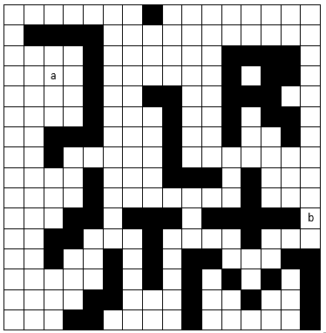

3、你使用过哪些传感器，这些传感器测量的是什么物理量？原始数据是什么？这些传感器数据有噪声吗，噪声来源来自于哪里？你是怎么有效的利用这些传感器数据并且避免噪声危害的？

